CloudOS安装指南

0. 名词解释

1. 安装包结构

1.1 GCP

1.2 DC - Cos Playbook

1.3 Cluster - Simple Kube

2. 基本要求

3. 规划

4 Inventory

4.1 GCP

4.2 DC

4.3 Kubernetes Cluster

5. 安装

5.1 准备

5.2 初始化

5.3 安装 Global Control Plane（GCP）

5.3.1 初始化SSH

5.3.2 启动安装程序

5.3.3 动手修改服务配置

5.4. 访问CloudOS

5.5 添加DC和集群

5.5.1 添加DC

5.5.2 添加集群

5.5.3 移除DC

5.5.4 移除集群

5.6 安装DC

5.7 安装原生Kubernetes集群

5.8 在原生Kubernetes/OpenShift集群中安装CloudOS组件

5.8.1 初始化Ingress

6 测试用户

# 0. 名词解释

本节将列出文档中使用的名词和《行云POC环境虚拟机资源申请清单及网络策略》中各角色的对应关系。

|  |  |
| --- | --- |
| Global Control Plane(GCP) | 基础架构（包括的角色有：管理功能，内部DNS和内部代码服务） |
| Main.GCP | 管理功能 |
| DNS.GCP/Global DNS | 内部DNS |
| Git.GCP | 内部代码服务 |
| Ingress | 服务网关 |
| Warehouse | 镜像和日志服务 |

# 1. 安装包结构

安装包由3部分组成，分别是 gcp，dc 和 cluster，这3部分均可以独立运行。在开始完整前，请务必完成文件校验，防止文件损坏。安装包中的所有文件如下图所示，

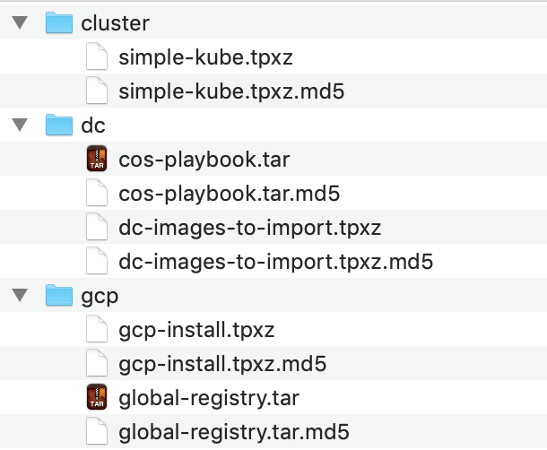

## 1.1 GCP

如图所示，GCP安装程序包括两部分，即Global Registry和GCP-Install。Global Registry中存放了安装GCP的全部镜像和部分安装DC时需要的镜像。

GCP-Install是Main.GCP、DNS.GCP和Git.GCP的安装程序其使用方法将在后续章节中讲解。

在执行任何安装命令前，需要先部署Global Registry，大致步骤如下，

将 gcp/global-registry.tar 拷贝到任意Host的任意目录，解压gcp-registry.tar，在global_registry目录下执行 run.sh ，Global Registry将会工作在该Host的5000端口上，即可以通过 HostIP:5000 来获取Global Registry中的镜像。

## 1.2 DC - Cos Playbook

DC的安装程序包括其主要安装逻辑 cos-playbook.tar 和 dc-image-to-import.tpxz。

cos-playbook.tar是一套Ansible Playbook，用来安装CloudOS的DC、Ingress设施和将Kubernetes/OpenShift集群加入CloudOS，它被封装在一个OCI镜像中。部署步骤如下，将 dc/cos-playbook.tar 拷贝到任意Host的任意目录，解压cos-playbook.tar，在cos-playbook目录下执行 run.sh ，将会直接接入cos-playbook的终端，在执行过程中修改过的文件也会被保存，再次在相同位置执行 run.sh 依然可以使用。该playbook的详细说明将在后续章节中讲解。

dc-image-to-import.tpxz中封装了只有在测试阶段才会使用的镜像，因此可以在安装完成后再导入CloudOS。由于CloudOS管理的DC可以自动同步Registry，因此只在其中一个DC中导入即可。导入的方法如下，使用 tar xf -C 命令将该包解压到某个指定的目录，在目标目录中使用docker load 读取镜像并Push镜像到registry.local。

## 1.3 Cluster - Simple Kube

simple-kube.tpxz 是一套用来安装原生Kubernetes集群的Ansible Playbook。和cos-playbook一样它也被封装在一个OCI镜像中。

将 cluster/simple-kube.tpxz 拷贝到任意Host的任意目录，解压cos-playbook.tpxz(tar xf)，在simple-kube目录下执行 run.sh ，将会直接接入simple-kube的终端，在执行过程中修改过的文件也会被保存，再次在相同位置执行 run.sh 依然可以使用。该playbook的详细说明将在后续章节中讲解。

# 2. 基本要求

**⚠️所有Host必须安装有systemd ( Docker 要求）**

**⚠️Linux Kernel版本不得低于3.10.0-693 (WeaveNet 要求)**

**⚠️执行安装程序的Host必须使用UTC时间**

**⚠️如需部署跨集群网络，需确保IaaS关闭“源/目标IP检查”**

**检查方法：**

**⚠️如需部署HA环境，需确保IaaS支持VRRP协议**

**检查方法：**

# 3. 规划

CloudOS由GCP，DC和Kubernetes Cluster3部分组成，在安装前需要做好各个部分的规划，可以使用下表来完成。

对于整个CloudOS而言，有一些全局的配置需要预先确定，如下表所述。

**CloudOS**

|  |  |  |  |
| --- | --- | --- | --- |
| **Domain Name** | **GCP VIP** | **Global DNS IP** | **Global Registry** |
| cloud.run.io | 192.168.15.56 | 192.168.15.58 | 192.168.15.56:5000 |

其中，

* **Domain Name**即CloudOS的域名，不能使用主域名否则安装GCP校验不通过
* **GCP VIP**即CloudOS GCP的入口IP，非HA环境即main节点（原infra）IP，
* **Global DNS IP**即CloudOS DNS节点IP，
* **Global Registry IP**即运行GCP registry的节点IP。

对于要使用到的每台Host都需要确定下表所述内容。

**Host**

|  |  |  |  |  |  |  |  |
| --- | --- | --- | --- | --- | --- | --- | --- |
| **Hostname** | **IP** | **Internet IP** | **User** | **Password**  **Key** | **Data Disk** | **Docker**  **Storage Driver** | **Primary**  **NIC** |
| main.gcp |  |  |  |  | /dev/sdb |  | ens160 |
| gitlab.gcp |  |  |  |  |  |  |  |
| dns.gcp |  |  |  |  |  |  |  |
| ingress |  |  |  |  |  |  |  |
| warehouse  (backup) |  |  |  |  |  |  |  |
| master |  |  |  |  |  |  |  |

其中，

* **Hostname**即主机名，可随意设置，
* **IP**即Host内网IP地址，
* **Internet IP**即Host的公网IP，
* **User/Password/Key**记录Host的鉴权信息，
* **Data Disk**即Host的数据盘信息，数据盘需要分区和挂载保持裸盘状态，
* **Docker Storage Driver**即Docker的存储驱动，其值可以是 **overlay2** 或 **direct-lvm**。Linux Kernel版本为4.0及以上时选择overlay2，其他情况下选择direct-lvm，注意 direct-lvm 要求必须配备数据盘，RHEL在应用了某个Kernel Patch的情况下可以使用overlay2，可灵活处理，
* **Primary NIC**即Host上内网IP地址绑定的网卡。

对于每个DC需要确定如下信息，

**DC**

|  |  |  |  |  |  |
| --- | --- | --- | --- | --- | --- |
| **DC Name** | **DC ID** | **Ingress IP(*)** | **Ingress Internet**  **IP（*）** | **Warehouse**  **IP** | **Tag** |
| DC-A | db081bc2-22fb-4a59-b6c0-313b5966f361 |  |  |  | key=value |
| DC-B |  |  |  |  |  |

其中，

* **DC Name** 即DC的名字，20字符以内的字符串即可，原则上可以支持中文，
* **DC ID** 即DC的ID，因为和集群的配置有关，安装完成后不可以修改，原则上可以是任意字符串，通常会使用UUID，生成方式 ：cat /proc/sys/kernel/random/uuid
* **Ingress IP**即接入服务的内网IP，即原gateway和ingress，可以有多个，目前第一个会被用来做DC之间通信的gateway，
* **Ingress Internet IP**即Ingress的公网IP，部署在公网是会用到，
* **Warehouse IP**即原registry（程序中体现为backup）的内网IP，其上部署了Registry，InfluxDB，ElasticSearch以及DC的DNS服务，
* **Tag**即标签，目前DC标签并没有实际的用处。

对于每个Kubernetes集群需要确定如下信息，

**Kubernetes Cluster**

|  |  |  |  |  |  |  |  |
| --- | --- | --- | --- | --- | --- | --- | --- |
| **Cluster Name** | **Cluster ID** | **DC ID** | **Service CIDR** | **Pod**  **CIDR** | **Node**  **CIDR** | **VIP** | **Tag** |
| Custer-A1 | e6695d27-d15f-4c81-a37d-d8d0e0854650 | db081bc2-22fb-4a59-b6c0-313b5966f361 | 10.21.0.0/16 | 10.20.0.0/16 | 192.168.1.0/24 | 192.168.1.11 | key=value |
| Cluster-A2 | 5d561cc2-dcb8-492b-9e3b-3d184c07779c | db081bc2-22fb-4a59-b6c0-313b5966f361 | 10.22.0.0/16 | 10.23.0.0/16 |  |  |  |

其中，

* **Cluster Name**即集群的名字，20字符以内的字符串即可，原则上可以支持中文，
* **Cluster ID**即集群的ID，原则上可以是任意字符串，通常会使用UUID，
* **DC ID**即集群所在的DC的ID，
* **Service CIDR**和**Pod CIDR**为两个网段，他们不能相互覆盖，也不能和节点的网段覆盖，也不能和其他集群的CIDRs覆盖，其中Pod CIDR中的IP数量不能小于Service CIDR，且要基本能保证每个节点上可以同时使用200个IP，
* **Node CIDR**即节点所在子网网段，
* **VIP**即HA集群Master节点的VIP，需要处于**Node CIDR**中，
* **Tag**即标签，该标签和CloudOS任务调度有关，支持中文。

# 4 Inventory

对于Ansible Playbook来说，Inventory是唯一需要准备的配置。对于CloudOS而言，我们需要准备如下的Inventory。

## 4.1 GCP

GCP需要1份Inventory，用来做初始化工作。模板可以从cos-playbook的inventory/gcp-sample处获得，其中需要修改的地方如下， 其内容均来自第3节中的**Host**表。

1. 在[gcp]组中增加GCP中个Host的配置，
2. 设置 storage_driver 变量，
3. 设置 data_disk 变量，
4. 设置 global_registry 变量。

## 4.2 DC

每个DC也需要1份Inventory，用来安装DC，并为集群的Inventory提供配置。模版可以从cos-playbook的inventory/sample处获得，其中需要修改的内容如下， 其内容均来自第3节中的**Host**表和**DC**表。

1. 在[ingress]组中增加当前DC的所有Ingress的配置，
2. 在[warehouse]组中增加当前DC的Warehouse的配置，
3. 设置 storage_driver 变量，
4. 设置 data_disk 变量，
5. 设置 global_registry 变量,

- 在 ingress 和 warehouse的 /etc/docker/daemon.json中添加内容

{ "insecure-registries":["<global-registry-ip>:5000"] }

- inventory 文件中global_registry的值设置为 <global-registry-ip>:5000

1. 设置 global_dns 变量，
2. 设置 infra_vip 变量，
3. 设置 domain 变量，
4. 设置 data_center_id 变量。

## 4.3 Kubernetes Cluster

每个集群需要2份Inventory，我们将它们命名为 cos-inventory 和 k8s-inventory 。cos-inventory用来将原生Kubernetes集群或OpenShift集群添加到指定DC，它需要以集群所在DC的Inventory为模板，在其中做出如下修改，其内容均来自第3节中的**Host**表和**Kubernetes Cluster**表。

1. 在[master]组中增加当前集群的所有Master节点的配置，
2. 在[storage]组中增加当前集群的Storage节点的配置，
3. 在[node]组中增加当前集群的Node节点的配置，
4. 设置 storage_driver 变量，
5. 设置 data_disk 变量，
6. 设置 global_registry 变量，
7. 设置 cluster_id 变量，
8. 设置 node_nic 变量，
9. 设置 pod_cidr 变量，
10. 设置 svc_cidr 变量，
11. 设置 node_cidr 变量，
12. 设置 all_k8s_cidrs 变量，该变量的值包括所有的Pod CIDR和Service CIDR，用空格分隔。

k8s-inventory用来安装原生Kubernetes集群。模板可以从simple-kube的inentory/sample处获得，其中需要修改的内容如下，其内容均来自第3节中的**Host**表和**Kubernetes Cluster**表。

1. 在[master]组中增加当前集群的所有Master节点的配置，
2. 在[node]组中增加当前集群的Node节点和Storage节点的配置，
3. 设置 pod_cidr 变量，
4. 设置 svc_cidr 变量，
5. 设置 apiserver_vip 变量

# 5. 安装

## 5.1 准备

1. 所有Host都必须有可用的Yum/APT源，可以是互联网源，也可以是内网或者ISO源。
2. 部署Global Registry，参考1.1节。

[base]

name=CentOS7-base

#mirrorlist=http://mirrorlist.centos.org/?release=$releasever&arch=$basearch&repo=os&infra=$infra

baseurl=http://10.10.14.74:9999/centos7

gpgcheck=1

enabled=1

gpgkey=file:///etc/pki/rpm-gpg/RPM-GPG-KEY-CentOS-7

## 5.2 初始化

使用第4节中所有为cos-playbook准备的Inventory文件（若仅是将已经安装好的Kubernetes/OpenShift集群加入CloudOS，则这些集群的Inventory文件应当被跳过），在 cos-playbook 中执行

|  |
| --- |
| ansible-playbook -i INVENTORY install-deps.yml |

其中，将 INVENTORY 替换成需要执行的Inventory文件，每次执行只能指定一个Inventory文件。

**⚠️属于相同DC中的集群，及它们所在的DC不可以同时执行。**

若执行失败，可这样清理，

|  |
| --- |
| ansible-playbook -i INVENTORY clean-deps.yml |

## 5.3 安装 Global Control Plane（GCP）

在校验完安装文件后，您需要将安装文件gcp/gcp-install.tpxz解压(tar xf)出来。安装程序中包含了大量的数据包和安装程序，其中installer即是安装程序。

### 5.3.1 初始化SSH

根据《行云POC环境虚拟机资源申请清单及网络策略》创建所有虚拟机后，您需要配置虚拟机的SSH服务，步骤如下。

|  |
| --- |
| AcceptEnv LC_SUBDOMAIN LC_JWT LC_MYSQL_SERVER LC_API_INFRA_EIP LC_MYSQL_ROOT_PASSWORD LC_DNS_RESOLVER LC_GIT_EIP LC_GIT_TOKEN LC_INFRA_IP LC_LOCALHOST_IP LC_EIP LC_INSTALLNAME LC_REGISTRY |

1. 将以上内容内容添加到**每台**虚拟机的 **/etc/ssh/sshd_config** 文件中，
2. 执行 systemctl restart sshd 重启ssh服务。

### 5.3.2 启动安装程序

安装程序有交互式和非交互式模式两种工作模式。我们建议您使用交互模式开始。在交互模式中，您会得到关于接下来要输入的内容的更多提示。

1. 直接在Linux shell中运行./installer， 交互模式便会启动。您会得到如下提示。

|  |
| --- |
| Global Registry(e.g. 192.168.1.11:5000): |

您需要输入Global Registry的位置，它由Global Registry所在Host的IP地址和端口组成。

|  |
| --- |
| Rename CloudOS[CloudOS]: |

接下来如果您需要将CloudOS命名为其他产品（e.g. OpenShift），则可以在这里设置，否则可跳过。

|  |
| --- |
| Subdomain for CloudOS: |

您需要为CloudOS提供一个子域名。 您可以通过这个子域名访问CloudOS和部署在CloudOS上的各种应用。该值对应《行云POC环境虚拟机资源申请清单及网络策略》表3中的域名。

1. 配置内部代码服务

输入域名后，安装程序会提示您输入代码服务的虚拟机信息。

|  |
| --- |
| IPv4 Address of the Git:  Public IPv4 Address of the Git:  User:  Password[SSH key will be used if leave this blank]:  SSH Key[~/.ssh/id_rsa.Type "" to ignore defaults]: |

您需要依次输入，

* **内部代码服务**的IPv4地址，
* 其公网地址，若无公网地址可直接跳过，
* 用户名，必须是root，
* 密码，若不使用密码可直接跳过，
* SSH证书，如比使用证书则输入“”**。**

1. 配置管理功能

接下来安装程序会提示您输入Infrastructure的主机信息。

|  |
| --- |
| IPv4 Address of the Infrastructure Server:  Public IPv4 Address of the Infrastructure Server:  User:  Password[SSH key will be used if leave this blank]:  SSH Key[~/.ssh/id_rsa.Type "" to ignore defaults]:  Would you like to install all components on the Infrastructure Server?[y/N] |

您需要依次输入，

* **管理功能**的IPv4地址，
* 其公网地址，若无公网地址可直接跳过，
* 用户名，必须是root，
* 密码，若不使用密码可直接跳过，
* SSH证书，如比使用证书则输入“”**，**
* N，若输入y，则DNS服务不能被安装到其他虚拟机。

1. 配置数据库服务

此处我们将数据库服务安装在**管理功能**节点上。您会看到如下提示。

|  |
| --- |
| IPv4 Address of the Database Server:  Public IPv4 Address of the Database Server:  User:  Password[SSH key will be used if leave this blank]:  SSH Key[~/.ssh/id_rsa.Type "" to ignore defaults]: |

您需要依次输入，

* **管理功能**的IPv4地址，
* 其公网地址，若无公网地址可直接跳过，
* 用户名，必须是root，
* 密码，若不使用密码可直接跳过，
* SSH证书，如比使用证书则输入“”**。**

1. 配置内部DNS

您会看到如下提示。

|  |
| --- |
| IPv4 Address of the DNS resolver:  Public IPv4 Address of the DNS resolver:  User:  Password[SSH key will be used if leave this blank]:  SSH Key[~/.ssh/id_rsa.Type "" to ignore defaults]: |

您需要依次输入，

* **内部DNS**的IPv4地址，
* 其公网地址，若无公网地址可直接跳过，
* 用户名，必须是root，
* 密码，若不使用密码可直接跳过，
* SSH证书，如比使用证书则输入“”**。**

设置完成后，安装程序将开始的数据传输和安装服务。安装进度和错误将同时输出到名为cloudos.log的日志文件和控制台。

### 5.3.3 动手修改服务配置

1. 修改发布域名：

将发布应用的后缀域名修改为与安装程序中设置的子域名相同，假定设置的子域名为cloud.abc.com，则在infra上做如下操作：

进去数据库容器：

docker exec -ti biz-db bash

查询mysql密码

env|grep YSQL_ROOT_PASSWORD

用查询出来的密码登录mysql数据库：

mysql -uroot -pXXXX         #XXXX为查询的密码

再执行如下的sql语句：

use service_user;

delete from dict_data  where data_code = '.c.microservice.shop' and data_name = '.c.microservice.shop';

delete from dict_data  where data_code = '.c.thecloudapps.cn' and data_name = '.c.thecloudapps.cn';

update dict_data  set data_code ='.XXX' ,data_name ='.XXX',remark='.XXX' where data_code = '.c.cloudtogo.cn';

注:update语句中的XXX前面带有符号”.”，XXX的值为设置的子域名的值。

检验是否修改成功：

执行SQL命令：select * from dict_data;

若有data_code值为.XXX的记录，则修改成功。

1. 修改registry地址：

在 main.gcp 上登录MySQL，将service_registry.registry_provider表中ID为default的记录的uri字段修改为某一个DC的Registry(通常是http://{{WarehouseIP}}:5001)，并重启 registry-agent 容器(SQL命令可参考 update service_registry.registry_provider set uri="YOUR REGISTRY" where id = 'default'，可以使用如下命令查询 select * from service_registry.registry_provider where id = 'default';

修改完成后重启factory

1. 初始化sys-config服务配置：

确认sys-config服务可用后，在main.gcp上执行 curl -v -H "Content-Type:application/json" -H "uid:admin" -X POST --data '{"map": { "bitbucket": true, "git": true, "github": true, "gitlab": true, "svn": true, "project": true, "team": true }, "name": "应用工厂", "website": "factory"}http://localhost:8028/web/config

1. 手动修改infra的/etc/hosts文件:

将registry.local映射为DC服务器IP，否则工厂创建镜像组件无法查找到系统内镜像。修改完成后重启infra中registry-agent容器

1. 添加通信协议：

系统启动后进入运维中心，添加字典类型“PortProtocol”：



在该类型下添加字典：

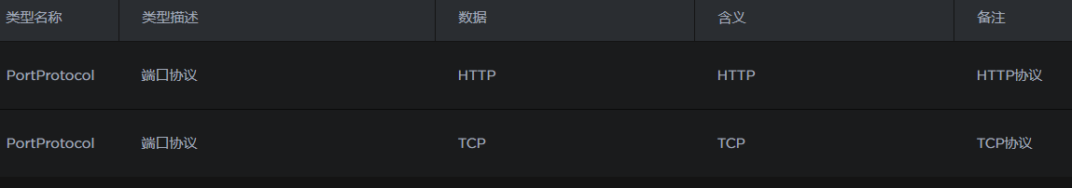

1. 修改Composer 支持 Service Mesh：

Composer目前仅支持从某个特定集群读取数据，且需要在集群安装完成后将集群的信息作为参数配置给Composer服务，方法为位于main.gcp的composer容器的设置环境变量 api_path_status=http://${CLUSTER_MASTER_HOST}:30235/graph，其中CLUSTER_MASTER_HOST为某个K8s集群的Master节点IP。具体修改方法：

6.1.进入/root/.ctg/infra.pack.res目录

6.2.chmod +x gcp-images.sh 将gcp-images.sh文件设置为可执行

6.3.进入 install.sh 文件头部的环境变量，如：

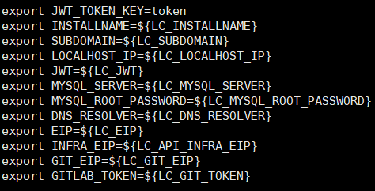

和文件尾部的环境变量，如：

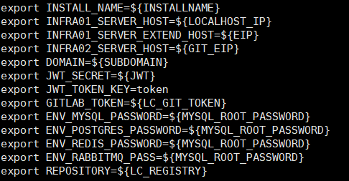

复制到manual.sh文件中，删除manual.sh文件的. "$(pwd)/install.sh"行

6.4.在manual.sh文件末尾添加：

export REPOSITORY=10.10.14.41:5000 (值为安装时Global Registry的地址和端口)

. "$(pwd)/gcp-images.sh"

make -f biz-install.makefile composer

6.5.修改biz-install.makefile，修改composer:下的环境变量值，修改为集群master地址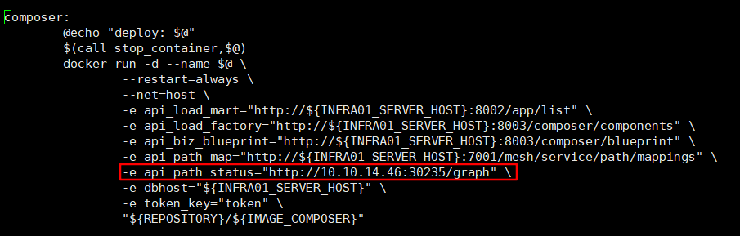

6．6.执行manual.sh重新安装composer，等composer启动完成即可

1. 测试服务，该服务的基础容器都已经部署，但仍然需要在集群完整完成后修改服务配置和数据库内容，具体方法见《测试服务容器修改》文档

### 5.3.4 重装gcp

gcp重新安装前先停止infra、gitlab、dns的所有docker容器docker stop $(docker ps -aq)，清除main.gcp上/var/lib/cloudtogo目录，清除git.gcp 的 /home/gitlab目录，清除dns.gcp 的 /etc/bind目录。再开始重新安装，否则可能出现che启动失败导致创建新用户没有创建gitlab账号的情况

## 5.4. 访问CloudOS

至此，CloudOS的GCP已经安装完成。您可以通过访问http://factory.[subdomain]和http://mart.[subdomain]来分别访问应用工厂和应用商店，也可以通过http://admin.[subdomain]在 系统配置 中为其他用户创建账号。超级管理员的用户名是**admin@ctg.cn**，密码为**admin123**。

## 5.5 添加DC和集群

尽管DC和集群还没有安装，但是我们可以先在GCP中将它们配置好。添加DC和集群都是通过Turtle服务的客户端完成。添加完成后，在运维中心即可看到离线的集群。

### 5.5.1 添加DC

在 main.gcp 上执行 docker exec -ti turtle sh 进入Turtle服务，在Turtle服务中执行如下命令。

|  |
| --- |
| cliturtle dc -a \  --tag K1=V1 --tag K2=V2 \  --gateway-primary-ip 10.10.10.10 \  --gateway-public-ip 112.10.11.11 \  --registry-ip 10.10.10.11 \  --id DC-ID --name DC-Name |

各参数说明如下，

|  |  |
| --- | --- |
| --tag | DC的Tag，格式为 Key=Value |
| --gateway-primary-ip | 第一个Ingress的内网IP |
| --gateway-public-ip | 第一个Ingress的公网IP，没有可略过 |
| --registry-ip | Warehouse节点内网IP |
| --id | DC ID |
| --name | DC名称 |

### 5.5.2 添加集群

在 main.gcp 上执行 docker exec -ti turtle sh 进入Turtle服务，在Turtle服务中执行如下命令。

|  |
| --- |
| cliturtle cluster -a \  --tag K3=V3 --tag K4=V4 \  --pod-cidr=10.20.0.0/16 --service-cidr=10.21.0.0/16 \  --dc-id=DC-ID --id=Cluster-ID --name=Cluster-Name |

各参数说明如下，

|  |  |
| --- | --- |
| --tag | 集群的Tag，格式为 Key=Value |
| --pod-cidr | Pod子网 |
| --service-cidr | Service子网 |
| --dc-id | 集群所在DC ID |
| --id | 集群ID |
| --name | 集群名称 |

### 5.5.3 移除DC

在 main.gcp 上执行 docker exec -ti turtle sh 进入Turtle服务，在Turtle服务中执行如下命令。

|  |
| --- |
| cliturtle dc -d --id DC-ID |

### 5.5.4 移除集群

在 main.gcp 上执行 docker exec -ti turtle sh 进入Turtle服务，在Turtle服务中执行如下命令。

|  |
| --- |
| cliturtle cluster -d --dc-id=DC-ID --id=Cluster-ID |

## 5.6 安装DC

使用第4.2节中为DC创建的Inventory文件，在 cos-playbook 中执行

|  |
| --- |
| ansible-playbook -i INVENTORY install-dc.yml |

其中，将 INVENTORY 替换成需要执行的Inventory文件。

若执行失败，可这样清理，

|  |
| --- |
| ansible-playbook -i INVENTORY clean-dc.yml |

注意，往kuberents集群中安装CloudOS组件时会往DC中写入集群集群信息，DC清理时这些数据也被清理。清理DC后要使DC中的集群可用，除了重新安装DC外，还需要重新执行5.8章节中的安装内容。

## 5.7 安装原生Kubernetes集群

使用第4.3节中为集群创建的k8s-inventory文件，在 simple-kube 中执行

|  |
| --- |
| ansible-playbook -i INVENTORY deploy-cluster.yml |

其中，将 INVENTORY 替换成需要执行的Inventory文件。

若执行失败，可这样清理，

|  |
| --- |
| ansible-playbook -i INVENTORY clean-cluster.yml |

## 5.8 在原生Kubernetes/OpenShift集群中安装CloudOS组件

如需CloudOS组件安装至Kubernetes/OpenShift集群，需要保证如下条件，

1. 在集群内可以使用registry.local从所属DC获取镜像，
2. Docker的log driver需要设置为json-file，
3. 确认Etcd使用的证书和认证文件位置，并替换cos-inventory中的 etcd_certfile , etcd_keyfile和etcd_cafile 。

使用本文档安装的Kubernetes集群已经具备了上述条件，而OpenShift集群的调整方法可参考本节的附注。

使用第4.3节中为DC创建的cos-inventory文件，在 cos-playbook 中执行

|  |
| --- |
| ansible-playbook -i INVENTORY install-cluster.yml |

其中，将 INVENTORY 替换成需要执行的Inventory文件。

若执行失败，可这样清理，

|  |
| --- |
| ansible-playbook -i INVENTORY clean-cluster.yml |

### 5.8.1 初始化Ingress

在将第一个集群加入DC后，需要在Ingress Master上执行 curl http://127.0.0.1:1402/init ，但每个DC只可以执行一次。由于Ingress（hapa-master）在没有配置集群前不能正确工作，因此需要在安装完第一个集群后执行。

### 5.8.2 恢复WeaveNet

在master上执行 skc get po ，有可能会存在处于CrashLoopbackoff状态的weavenet，可以检查Pod中weave-npc容器的日志，若发现有类似 “ipset被kernel占用，无法删除（英文）”的日志，只能通过重启Pod所在Host恢复。

### 5.8.3 恢复Istio

在master上执行 kc get po -n istio-system，若存在不正常的Pod，删除即可。

注：为OpenShift Host添加registry.local Registry并修改log driver

在安装开始前，您需要做一些准备工作。如下，

1. 修改OpenShift/OKD集群中各节点的DNS配置，使其可以使用CloudOS的资源。修改**各个节点**的 /etc/dnsmasq.d/origin-upstream-dns.conf 文件，将其中的server的值改成**镜像和日志服务**虚拟机的IP地址，然后执行 systemctl restart dnsmasq 来重启DNS服务。
2. 修改OpenShift/OKD集群中各节点的Docker配置，使其可以使用CloudOS的镜像服务。修改**各个节点**的 /etc/containers/registries.conf 文件，在 [registries.insecure] 小结的registries中追加 registry.local 。如 registries = ['registry.local']，然后执行 systemctl enable registries && systemctl restart registries和systemctl restart docker 来使配置生效。
3. 修改**各个节点**的Docker配置使日志收集系统生效。修改/etc/sysconfig/docker文件，在OPTIONS=’’一行中追加--log-driver=json-file，然后执行systemctl restart docker来使配置生效。

# 6 测试用户

安装完成后，请不要使用admin@ctg.cn作为测试用户。您需要在运维中心创建新用户。